**POLITEKNIK NEGERI MALANG**

**TEKNOLOGI INFORMASI**

**TEKNIK INFORMATIKA**



**Nama: Abdul Rahman Hanif Darmawan**

**NIM: 244107020232**

**Kelas: TI-1A**

**Prodi: D4-TEKNIK INFORMATIKA**

# 2.1.3 Pertanyaan

1. Sebutkan dua karakteristik class atau object!

* Encapsulation adalah Data dalam class hanya bisa diakses melalui method yang disediakan. dan Inheritance adalah Class dapat mewarisi atribut dan method dari class lain.

1. Perhatikan class Mahasiswa pada Praktikum 1 tersebut, ada berapa atribut yang dimiliki oleh class Mahasiswa? Sebutkan apa saja atributnya!

* nama(String), nim (String), kelas (String), ipk (double).

1. Ada berapa method yang dimiliki oleh class tersebut? Sebutkan apa saja methodnya!

* tampilkanInformasi(), ubahKelas(String kelasBaru), updateIpk(double ipkBaru), nilaiKinerja()

1. Perhatikan method updateIpk() yang terdapat di dalam class Mahasiswa. Modifikasi isi method tersebut sehingga IPK yang dimasukkan valid yaitu terlebih dahulu dilakukan pengecekan apakah IPK yang dimasukkan di dalam rentang 0.0 sampai dengan 4.0 (0.0 <= IPK <= 4.0). Jika IPK tidak pada rentang tersebut maka dikeluarkan pesan: "IPK tidak valid. Harus antara 0.0 dan 4.0".



1. Jelaskan bagaimana cara kerja method nilaiKinerja() dalam mengevaluasi kinerja mahasiswa, kriteria apa saja yang digunakan untuk menentukan nilai kinerja tersebut, dan apa yang dikembalikan (di-return-kan) oleh method nilaiKinerja() tersebut?

* Mehod ini mengevaluasi kinerja mahasiswa berdasarkan ipk dan kriteria yang digunakan adalah
* IPK ≥ 3.5 → "Kinerja sangat baik"
* 3.0 ≤ IPK < 3.5 → "Kinerja baik"
* 2.0 ≤ IPK < 3.0 → "Kinerja cukup"
* IPK < 2.0 → "Kinerja kurang"
* Return value method yang mengembalikan string sesuai dengan kategori kinerja mahasiswa

# 2.2.3 Pertanyaan

1. Pada class MahasiswaMain, tunjukkan baris kode program yang digunakan untuk proses instansiasi! Apa nama object yang dihasilkan?





1. Bagaimana cara mengakses atribut dan method dari suatu objek?

* Mengakses atribut dan method dari suatu objek menggunakan tanda “.” Dan memanggil method juga menggunakkan tanda “.”

1. Mengapa hasil output pemanggilan method tampilkanInformasi() pertama dan kedua berbeda?

- output tampilkanInformasi() pertama berbeda dengan kedua, karena yang pertama sebelum dipanggil atribut “kelas” dan “ipk” sudah diubah, dan setelah itu tidak ada perubahan.

# 2.3.3 Pertanyaan

1. Pada class Mahasiswa di Percobaan 3, tunjukkan baris kode program yang digunakan untuk mendeklarasikan konstruktor berparameter!





1. Perhatikan class MahasiswaMain. Apa sebenarnya yang dilakukan pada baris program berikut?



* Baris ini membuat objek mhs2 dari class Mahasiswa02 menggunakan konstruktor parameter. Dan data mahasiswa Annissa langsung diinisialisasi ke atribut nama, nim, ipk dan kelas.

1. Hapus konstruktor default pada class Mahasiswa, kemudian compile dan run program. Bagaimana hasilnya? Jelaskan mengapa hasilnya demikian!

* Terdapat error pada “Mahasiswa02 mhs1 = new Mahasiswa02();”, dan hal ini terjadi karena konstruktor utama atau default dihapus dan konstruktor yang tersisa adalah konstruktor parameter.

1. Setelah melakukan instansiasi object, apakah method di dalam class Mahasiswa harus diakses secara berurutan? Jelaskan alasannya!

* Tidak harus berurutan method dapat dipanggil dalam urutan yang sesuai dengan kebutuhan programnya.

1. Buat object baru dengan nama mhs menggunakan konstruktor berparameter dari class Mahasiswa!





# 2.4 Latihan Praktikum

1. MataKuliah02.java



MataKuliah02Main.java



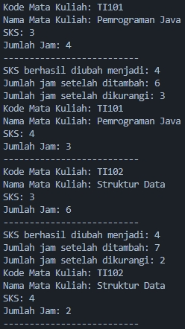

1. Dosen02.java



DosenMain02.java



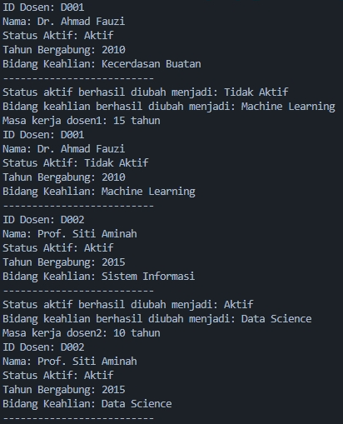

Link Github Praktikum dan Tugas:   
<https://github.com/baynobu/ALSD/tree/c979c1014ac1b3108938631aded82ce1c451e885/Pertemuan%202>